GovPay

Porta di Accesso al
Nodo dei Pagamenti SPC

Manuale Utente

v2.0

Indice
1 Introduzione a GovPay 3
1.1 Glossario 3
1.2 Documentazione 3
2 Il contesto 3
3 Gli scenari di utilizzo 5
3.1 Pagamento attivato presso ente 5
3.2 Pagamento attivato presso PSP 7
3.3 Rendicontazione dei Pagamenti 9
4 Cruscotto di Gestione 9
4.1 Accesso e menu di navigazione 9

Introduzione a GovPay

Glossario
NDP | Nodo dei Pagamenti SPC
SPC | Sistema Pubblico di Connettività
AgID | Agenzia per l'Italia Digitale
RPT | Richiesta Pagamento Telematico
RT | Ricevuta Telematica
IUV | Identificativo Unico Pagamento
CCP | Codice Contesto Pagamento
PSP | Prestatori Servizi Pagamento

Documentazione
SANP | Specifiche Attuative del Nodo dei Pagamenti-SPC  v.1.7 – Settembre 2015
SACIV | Specifiche Attuative dei Codici Identificativi di Versamento, Riversamento e Rendicontazione  v.1.2 – Ottobre 2015
PEMP | Pagamento Elettronico della Marca da Bollo digitale  v.1.0 – Febbraio 2015
MYBANK | Transazioni MyBank attraverso il Nodo dei Pagamenti-SPC  v.1.0 – Aprile 2015
GPINT | GovPay – Manuale di Integrazione  v.2.0 – Dicembre 2015
GPINS | GovPay – Manuale di Installazione  v.2.0 – Dicembre 2015

Il contesto
Il contesto in cui si colloca GovPay è quello della riscossione dei tributi da parte degli enti pubblici. Ciascun ente che amministra nel proprio dominio applicativo le pendenze dei cittadini ed i relativi pagamenti può avvalersi del servizio di mediazione offerto dal "Nodo dei Pagamenti-SPC" per interagire con i PSP secondo una piattaforma paritetica e garantita da una governance pubblica.
In tale scenario ciascun ente deve predisporre l'ambiente tecnologico per far dialogare i propri sistemi, portale e sistema informativo per la gestione dei pagamenti, con il Nodo dei Pagamenti-SPC. GovPay si pone come mediatore tra l'ambiente tecnologico dell'ente ed il Nodo dei Pagamenti-SPC con l'obiettivo di abbattere i tempi di realizzazione delle interfacce di colloquio tra questi sistemi.

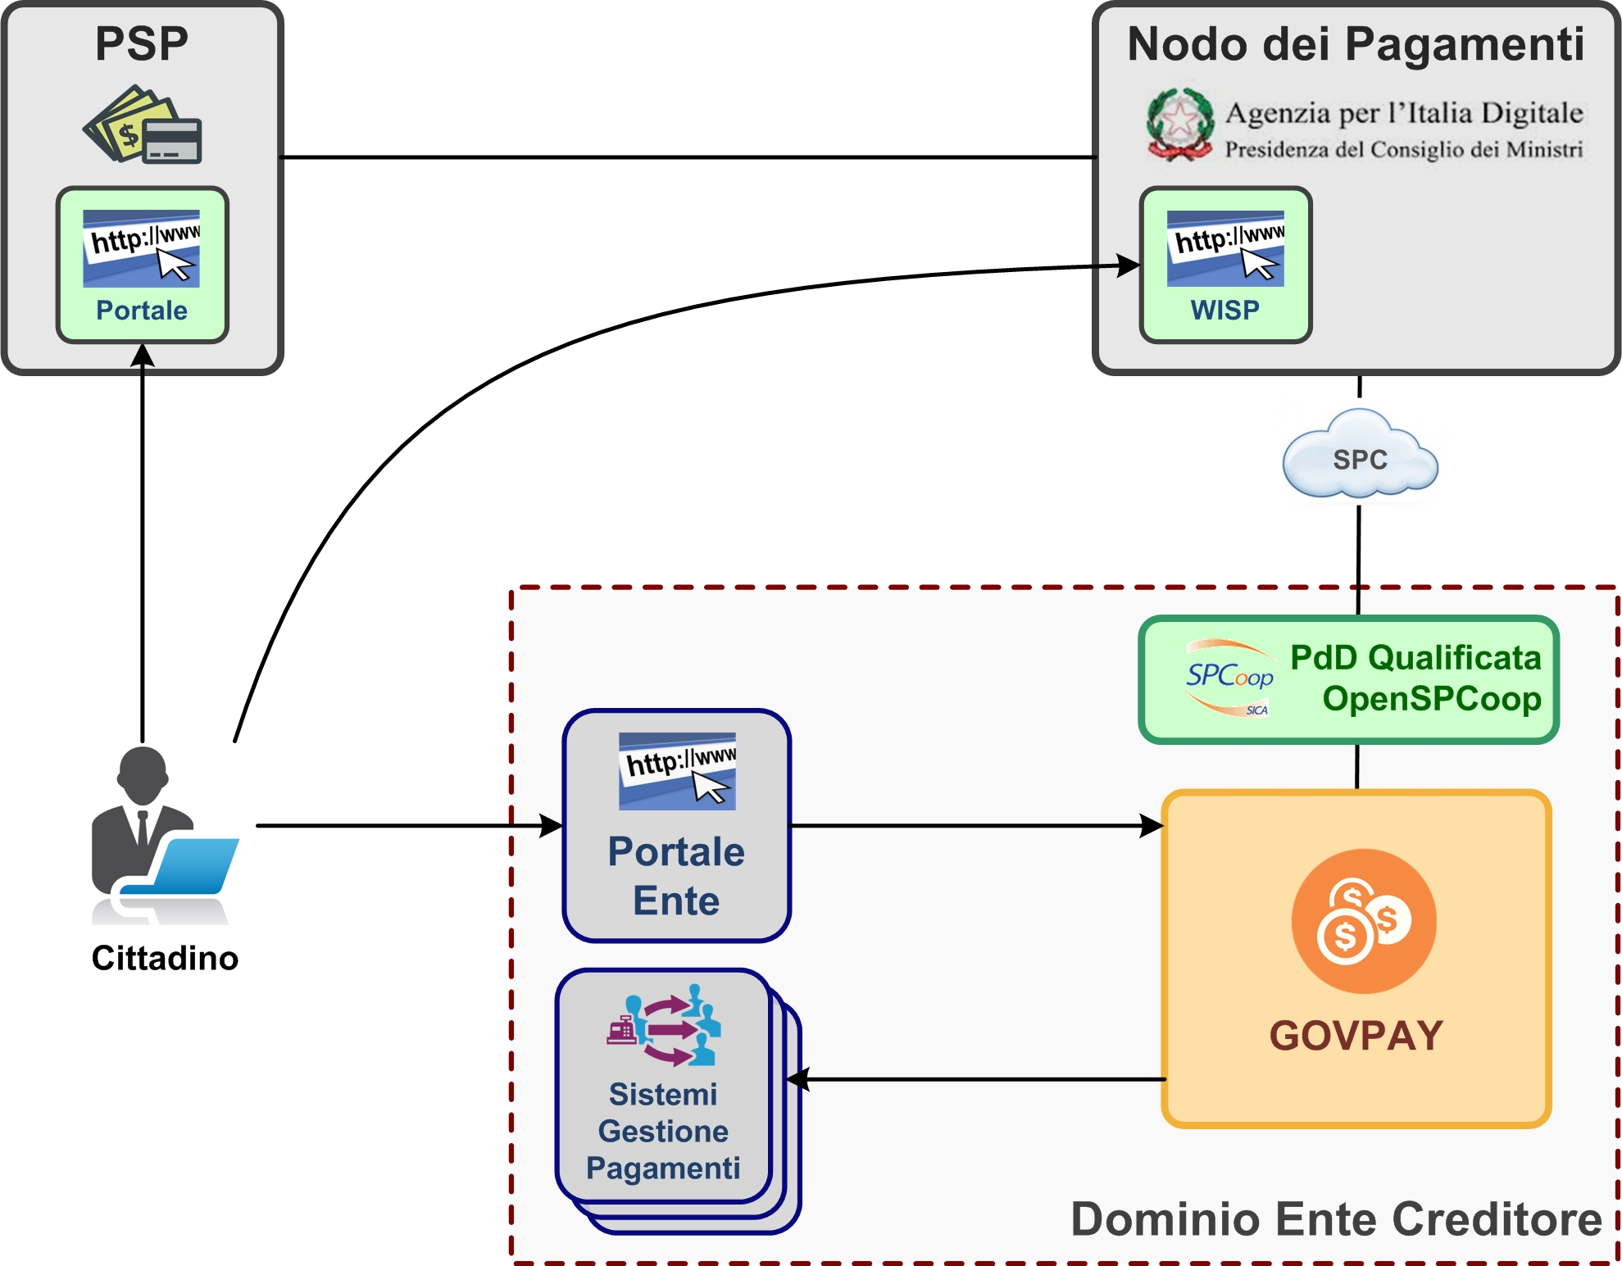
Figura 1: Architettura di Pagamento
Vediamo quali sono gli attori che entrano in gioco nello scenario complessivo:
Gli attori coinvolti sono:
- Cittadino debitore (nel seguito “Cittadino”): L’utilizzatore finale della piattaforma di pagamenti
- Portale Ente: applicazione web offerta al cittadino con le funzionalità necessarie alla consultazione o predisposizione della propria posizione debitoria.
- Sistemi Gestione Pagamenti: applicazioni dell'ente che gestiscono le posizioni debitorie dei cittadini.
- GovPay: gestore del protocollo di colloquio con il Nodo dei Pagamenti.
- Porta di Dominio: componente richiesto dalle specifiche AgID per la comunicazione con i componenti esterni al proprio dominio con protocollo eGov.
- PSP: Prestatore di Servizi di Pagamento, soggetto abilitato alla riscossione dei pagamenti ed emissione di relativa ricevuta elettronica aderente alla piattaforma PagoPA.
- Nodo dei Pagamenti: la piattaforma AgID che intermedia i PSP.

Gli scenari di utilizzo
In questa sezione illustriamo tre scenari di possibile utilizzo delle funzionalità di GovPay nella gestione dei pagamenti relativi alle pendenze dei cittadini.
Gli scenari illustrati sono i seguenti:
- Pagamento attivato presso Ente
- Pagamento attivato presso PSP
- Rendicontazione dei Pagamenti
Per maggiori informazioni sulle modalità di integrazione dei Portali e dei Gestionali Pendenze con GovPay si rimanda al documento GPINT.

Pagamento attivato presso ente
In questo scenario il cittadino si avvale dei servizi del Portale dell'Ente per procedere alla visualizzazione della propria posizione debitoria e al relativo pagamento. I modelli di pagamento realizzati in questo scenario sono il Pagamento Immediato (Tipo 1) e Pagamento Differito (Tipo 2), come catalogati nelle SANP. La principale differenza tra i due modelli risulta essere il tempo che intercorre tra la spedizione della Richiesta di Pagamento Telematico e la ricezione della relativa Ricevuta Telematica che, nel caso dei Pagamenti Differiti può essere nell'ordine dei giorni. Vediamo in dettaglio il workflow che realizza uno di questi pagamenti.
Con riferimento alla sequenza numerica riportata in Figura 2 descriviamo i passi principali che compongono questo scenario, indicando nei cerchi di colore verde i passi obbligatori, in giallo quelli opzionali, con tratteggio per i passi asincroni rispetto al workflow di pagamento:
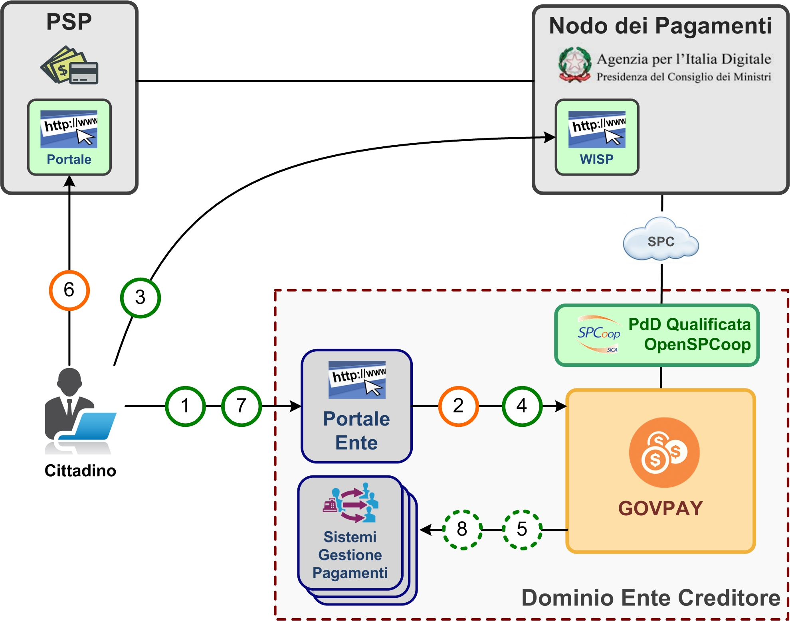
Figura 2: Scenario "Pagamento attivato presso ente"
- Il Cittadino, tramite il browser, si collega al Portale dell'Ente per la consultazione della propria posizione debitoria. Tramite le funzionalità del portale, il cittadino seleziona uno o più debiti precostituiti oppure genera uno o più debiti spontanei che intende pagare. Completato il carrello di debiti da pagare, procede nel pagamento.
- Il Portale Ente, tramite le interfacce di integrazione, invoca i servizi si utilità di GovPay per la generazione della URL del WISP (Wizard Interattivo Scelta Psp), opportunamente compilata i debiti da pagare. In alternativa il Portale può generare in autonomia la URL del WISP.
- Il Cittadino viene quindi rediretto alla pagina del WISP dove sono prospettati i PSP disponibili per il pagamento. Eseguita la scelta del PSP preferito, il Cittadino viene rediretto al Portale Ente.
- Il Portale Ente fruisce dei servizi di pagamento di GovPay inviando i dati dei debiti scelti dal Cittadino ed il token di scelta del WISP. GovPay autorizza la richiesta del Portale Ente, genera gli IUV per i debiti inviati, recupera dal Nodo dei Pagamenti le informazioni inerenti la scelta del PSP eseguita sul WISP dal Cittadino ed invia le Richieste di Pagamento Telematico necessarie. Qualora il tipo di versamento realizzato dal PSP scelto preveda l'interazione del Cittadino con il PSP, GovPay inserisce nella risposta la URL del Portale PSP a cui redirigere il Cittadino per proseguire nel Pagamento.
- Con una comunicazione asincrona al processo di pagamento, GovPay notifica al Gestionale Pendenze che i debiti gestiti sono in stato “Attivato Immediato” o “Attivato Differito”, in base alla tipologia di versamento, che attesta l'avvio con successo del workflow di pagamento.
- Il Cittadino viene rediretto sul Portale del PSP scelto, se previsto dal tipo di versamento realizzato, dove perfeziona il pagamento inserendo le informazioni di addebito.
- Rediretto al Portale Ente il Cittadino trova la propria posizione debitoria aggiornata, con i debiti in attesa della ricezione della Ricevuta Telematica che attesti lo stato finale del processo di pagamento.
- Alla ricezione delle Ricevute Telematiche inviate dal Nodo dei Pagamenti, GovPay, superati di controlli formali di validità, acquisisce l'esito dei pagamenti ed i dettagli relativi. Con una comunicazione asincrona al processo di pagamento, GovPay notifica al Gestionale Pendenze che i debiti gestiti sono in stato terminale, con i dettagli dei pagamenti effettuati che attestano il completamento del workflow di pagamento. Il Cittadino troverà così la propria posizione debitoria aggiornata allo stato finale, con la possibilità di acquisire la versione stampabile della Ricevuta Telematica.

Pagamento attivato presso PSP
In questo scenario il cittadino è in possesso dell'avviso di pagamento relativo alla propria pendenza e avvia il processo di pagamento direttamente nell'ambiente del PSP.
Con riferimento alla sequenza numerica riportata in Figura 3 descriviamo i passi principali che compongono questo scenario, indicando nei cerchi di colore verde i passi obbligatori, in giallo quelli opzionali, con tratteggio per i passi asincroni rispetto al workflow di pagamento:
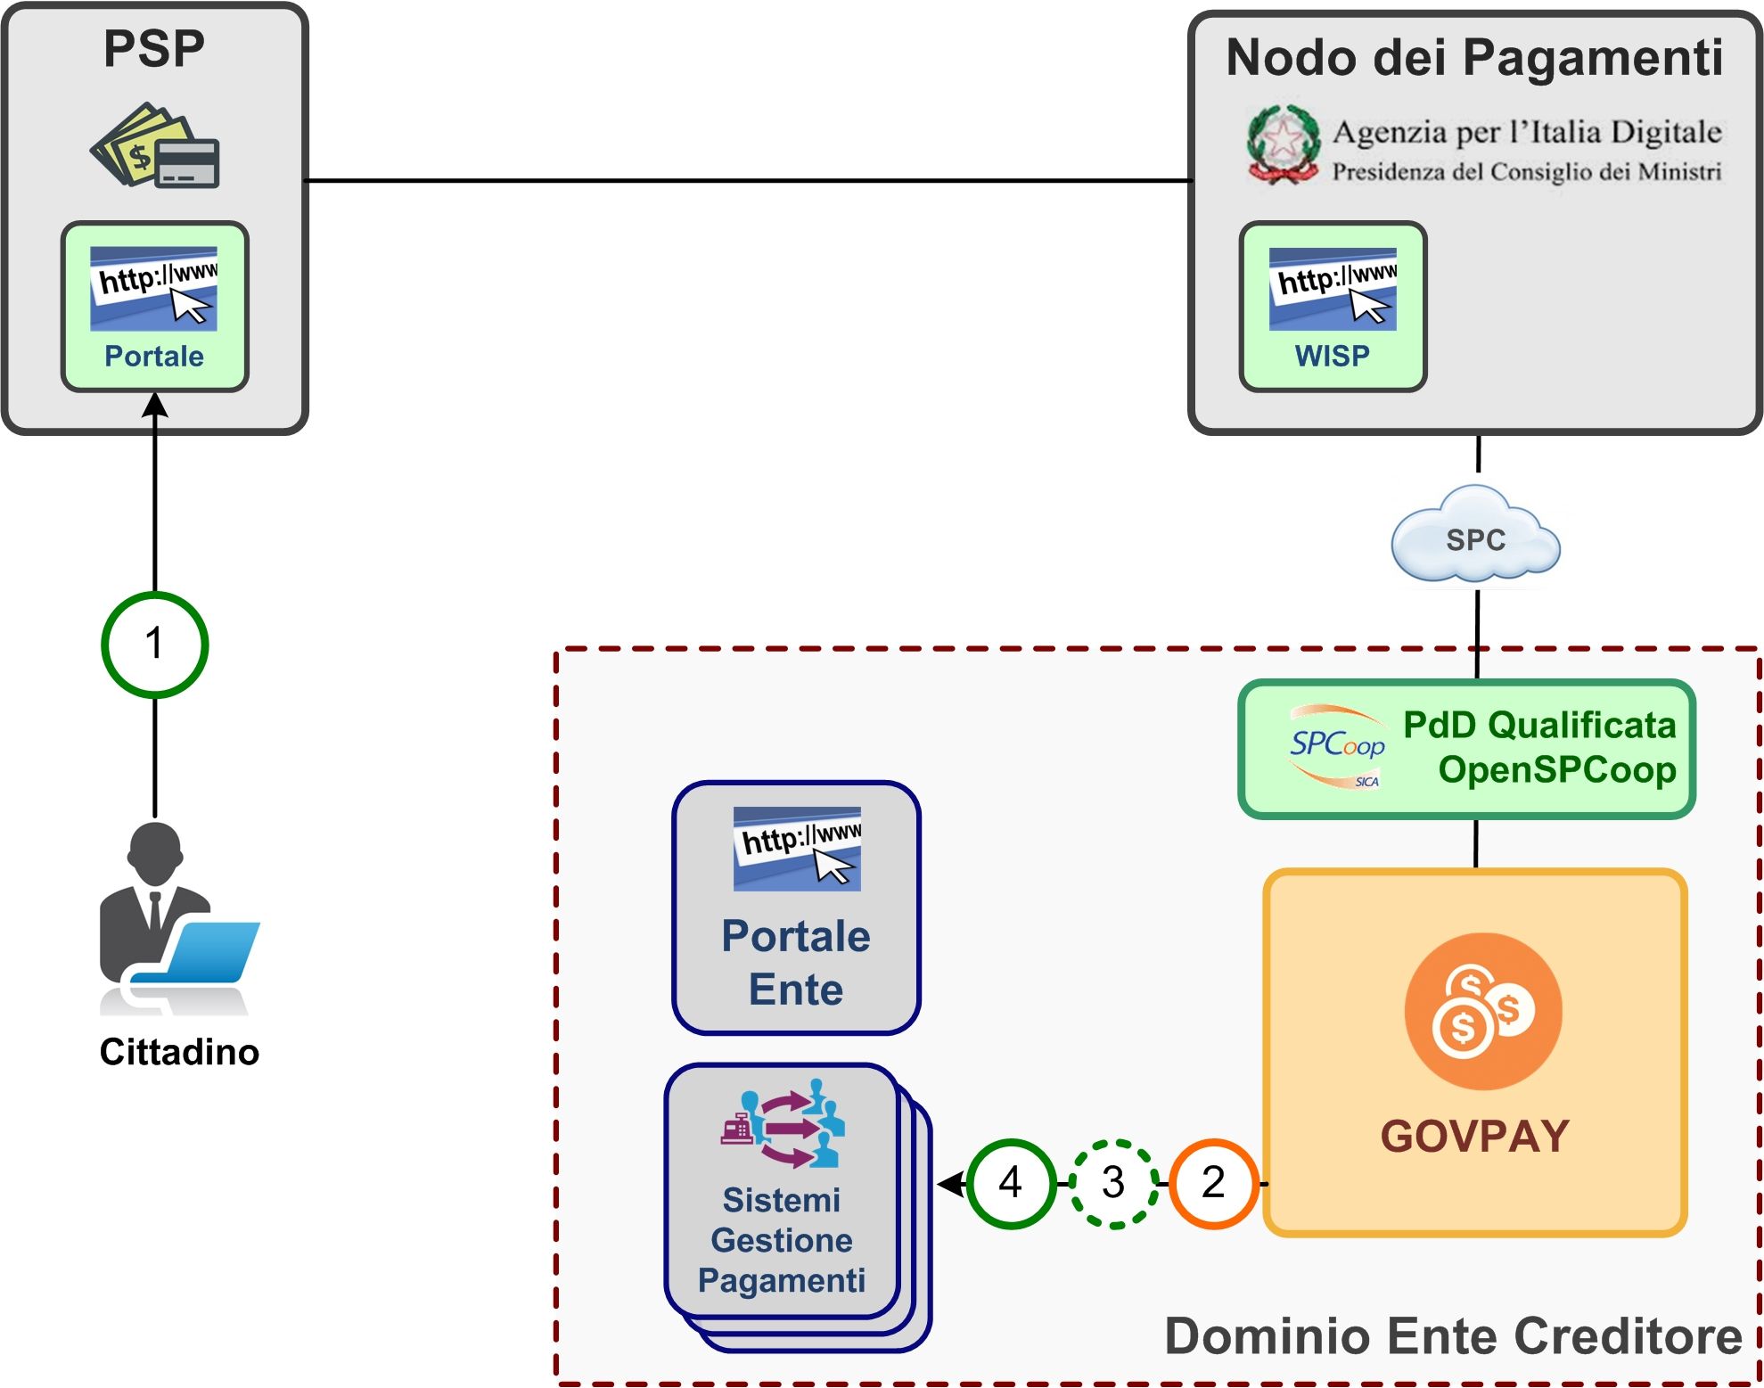Figura 3: Scenario "Pagamento attivato presso PSP"
- Il Cittadino ha ricevuto, tramite canali tradizionali o per via telematica, l'Avviso di Pagamento di un debito verso l'Ente. Munito dell'Avviso, il Cittadino si reca presso un PSP richiedendone il pagamento.
- Prima di procedere al pagamento, il PSP, tramite il Nodo dei Pagamenti, richiede al GovPay una Verifica del Pagamento. Se il debito è stato precaricato nel Repository dei Pagamenti in Attesa, GovPay risponde in autonomia alla richiesta, comunicando eventualmente un aggiornamento del debito se sono intercorse modifiche agli importi, altrimenti viene interrogato il Gestionale Pendenze per acquisirne i dati, caricarli nel Repository dei Pagamenti in Attesa e comunicare i dati aggiornati. Verificato il pagamento con il Cittadino, il PSP procede a richiedere, sempre tramite il Nodo dei Pagamenti, l'Attivazione del Pagamento a GovPay. Utilizzando i dati del Repository dei Pagamenti in Attesa, GovPay attiva il pagamento, produce la Richiesta di Pagamento Telematico e la invia al Nodo dei Pagamenti.
- Con una comunicazione asincrona al processo di pagamento, GovPay notifica al Gestionale Pendenze che i debiti gestiti sono in stato “Attivato PSP” che attesta l'avvio con successo del workflow di pagamento.
- Alla ricezione delle Ricevute Telematiche inviate dal Nodo dei Pagamenti, GovPay, superati di controlli formali di validità, acquisisce l'esito dei pagamenti ed i dettagli relativi. Con una comunicazione asincrona al processo di pagamento, GovPay notifica al Gestionale Pendenze che il debito gestito è in stato terminale, con i dettagli del pagamento effettuato che attesta il completamento del workflow di pagamento.

Rendicontazione dei Pagamenti
Quotidianamente GovPay acquisisce dal Nodo dei Pagamenti i flussi di rendicontazione prodotti dai PSP relativi ai pagamenti eseguiti sulla piattaforma PagoPa. Ciascuno dei flussi viene validato e riconciliato con i pagamenti effettuati secondo le specifiche SACIV.
Completata la riconciliazione, ai Gestionali Pendenze sono resi disponibili una versione dei flussi di rendicontazione estesa sia dalle informazioni di riconciliazione, sia con i dati dell'anagrafica tributaria censita in GovPay. Con l'ausilio delle informazioni aggiuntive, sono agevolate le procedure di quadratura con il giornale di cassa della propria banca tesoriera.

Cruscotto di Gestione
Il Cruscotto di Gestione è un'applicazione web-based di backoffice che consente agli operatori dell'ente creditore di gestire la configurazione di GovPay, verificare la situazione dei pagamenti transitati, consultare i dati di monitoraggio. Per maggiori informazioni riguardo ai dettagli di installazione del Cruscotto di Gestione consultare il documento GPINS.
Per l'accesso al cruscotto di gestione di GovPay si utilizza un browser e ci si collega alla seguente url:
http://<GovPay-hostname>/govpayConsole/
Inserite le credenziali, si accede alla pagina di ingresso dove sul lato sinistro è presente il menu principale di navigazione. Il menu è organizzato in tre aree e riporta le seguenti voci:
- Pagamenti:
  - Pagamenti: mostra i dettagli dei pagamenti in gestione a GovPay.
  - Rendicontazioni: mostra la lista dei flussi di rendicontazione disponibili alle applicazioni per le operazioni di riconciliazione.
  - Giornale degli Eventi: consente la ricerca e visualizzazione degli eventi registrati da GovPay.
- Anagrafica NdP
  - PSP: mostra la lista dei PSP disponibili e la possibilita' di eseguirne l'aggiornamento presso il Nodo dei Pagamenti SPC.
  - Intermediari Tecnologici: consente la visualizzazione e modifica dei dati di configurazione dell'intermediario e della stazione censiti presso il Nodo dei Pagamenti SPC.
  - Domini: consente la visualizzazione e modifica dei dati anagrafici del dominio dell'ente creditore censito presso il Nodo dei Pagamenti SPC e di censire gli Iban di Accredito utilizzati nei pagamenti. Inoltre offre le funzioni per la generazione dei tracciati “Tabella delle Controparti” e “Conti Accredito” previsti dalle SANP.
- Anagrafica Creditore
  - Uffici: consente di modificare l'anagrafica degli Uffici relativi ad un Ente Creditore.
  - Tributi: permette di gestire l'anagrafica dei debiti gestiti da ciascun Ufficio.
  - Applicazioni: consente di censire le applicazioni dell'Ente Creditore che gestiscono le posizioni debitorie dei cittadini, specificando i dettagli di integrazione a GovPay e le autorizzazioni sui tributi registrati.
  - Portali: fornisce gli strumenti per la registrazione dei Portali al Cittadino, con le autorizzazioni sulle applicazioni censite.
  - Operatori: permette di censire gli account di accesso al Cruscotto di Gestione, specificando il livello di accesso.

